学生提交学位申请操作流程
一.系统登录
1.登录网址
（1）学生登录研究生综合管理信息系统。网址：http://gms.nwupl.edu.cn/cas/login?service=http%3A%2F%2Fgms.nwupl.edu.cn%2Fcas%2Foauth2.0%2FcallbackAuthorize
（2）研究生院官网—首页最下方学生登录窗口—输入学号和密码
2.学生账号和密码如有问题，请报备至学院教务老师处。

二.操作流程
1.第一步：录入科研成果（有科研成果录入，无科研成果可以不录入）
学生进入学位—>状态查询页面，点击“期刊论文录入按钮”，跳转到科研模块—>期刊论文页面。
学生录入完成期刊论文后,期刊论文数据流转到学位科研提交页面，默认勾选并提交到科研成果审核页面。
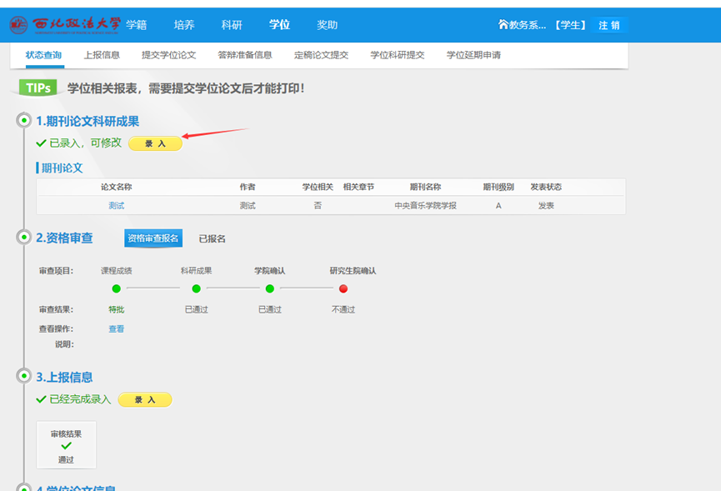
2.第二步：资格审查报名
学生进入学位—>状态查询页面，点击“资格审查报名”按钮，若报名成功，系统会显示“已报名”。
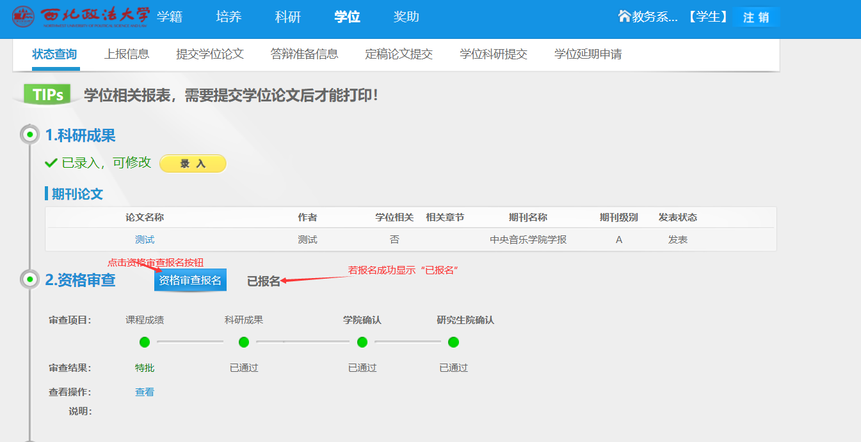

3.第三步：上报信息
学生进入学位—>状态查询页面，点击上报信息的“录入按钮”，跳转到上报信息页面，录入完成后，点击提交按钮，就可录入完成。
注意1：须等待学院和研究生院审核并通过科研成果和报名资格后，方可进行个人信息的上报和录入。
注意2： 上报信息页面相关字段信息是直接从研究生学籍系统中读取过来的，学生校对有误的话，请联系学院老师进行修改。
注意3：照片栏暂时不需要学生本人上传照片。

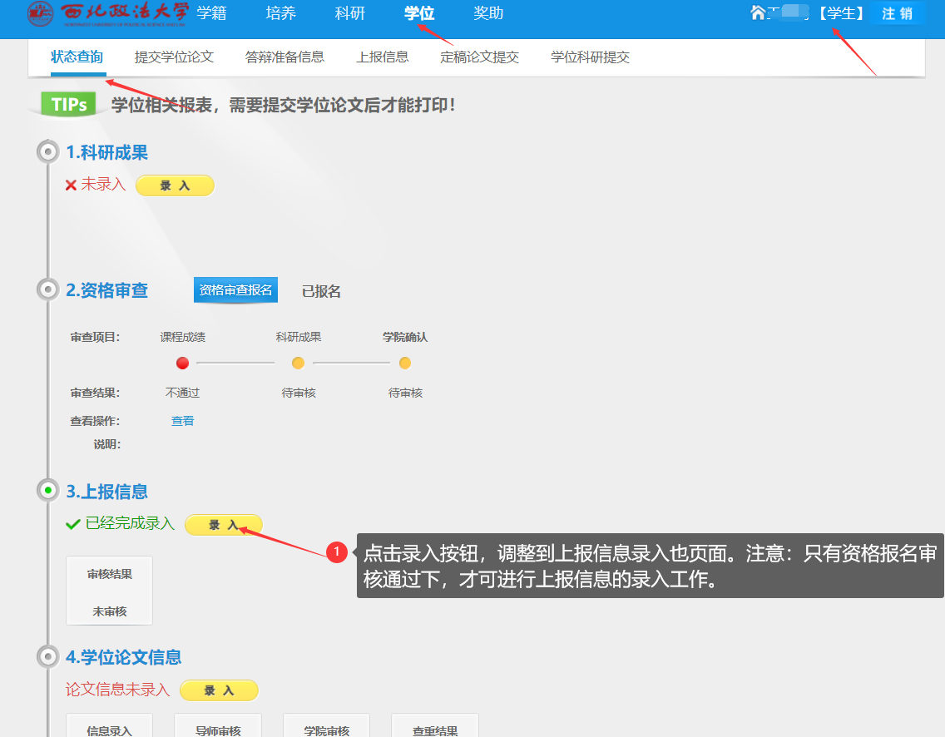
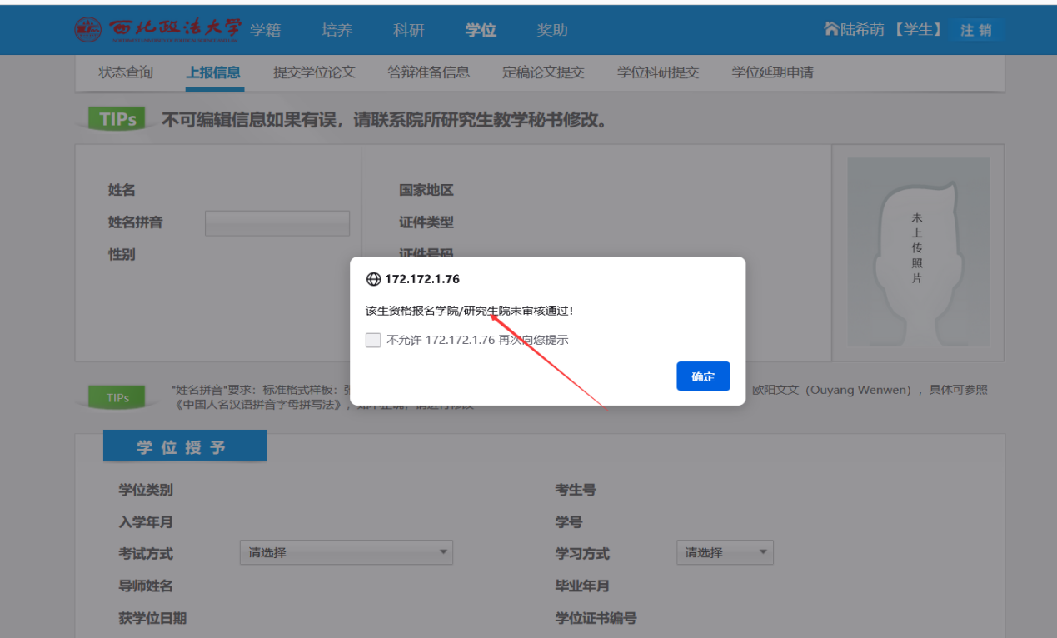

4.第四步：学位论文上传
学生进入学位—>状态查询页面，点击论文信息“录入按钮”，跳转到提交学位论文页面，进行信息录入和论文上传。学生在提交学位论文页面录入相关字段信息后，点击上传“隐名论文按钮”，上传Word格式论文；录入完成后，点击提交按钮，系统提示提交成功。
注意1：须等待学院和研究生院审核并通过“上报信息”后，方可提交论文。
注意2：提交学位论文页面，应上传符合学校盲审格式要求的Word版论文。
注意3：博士生需录入博士学位论文学术水平介绍和自评表，限定Word格式。硕士不需上传自评表。
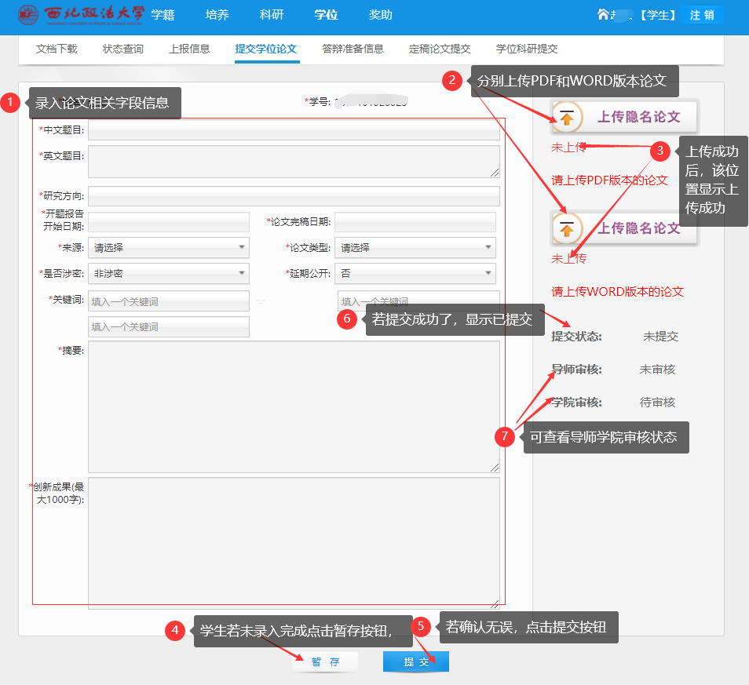
5.第五步：定稿论文上传
学生进入学位—>状态查询页面，
点击1.研究生系统上传定稿论文链接，跳转到研究生系统的定稿论文提交页面，在研究生系统中上传定稿论文
点击2.图书馆系统上传定稿论文链接，跳转到图书馆系统上传定稿论文。
注意：在答辩通过后，才可上传定稿论文。

